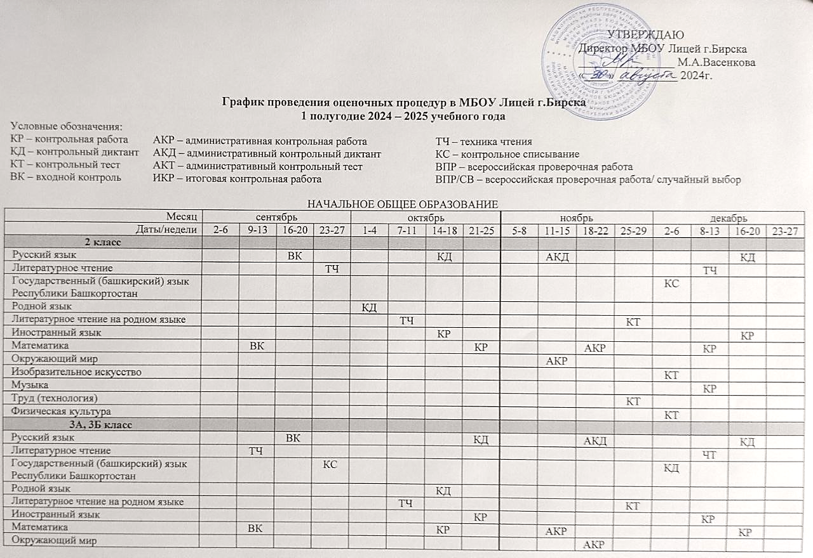
Изобразительное искусство |  |  |  |  |  |  |  |  |  |  |  |  | КТ
Музыка |  |  |  |  |  |  |  |  |  |  |  |  |  | КР
Труд (технология) |  |  |  |  |  |  |  |  |  |  |  | КТ
Физическая культура |  |  |  |  |  |  |  |  |  |  |  |  | КТ
3А, 3Б класс
Русский язык |  |  | ВК |  |  |  |  | КД |  |  | АКД |  |  |  | КД
Литературное чтение |  | ТЧ |  |  |  |  |  |  |  |  |  |  |  | ЧТ
Государственный (башкирский) язык Республики Башкортостан |  |  |  | КС |  |  |  |  |  |  |  |  | КД
Родной язык |  |  |  |  |  |  | КД
Литературное чтение на родном языке |  |  |  |  |  | ТЧ |  |  |  |  |  | КТ
Иностранный язык |  |  |  |  |  |  |  | КР |  |  |  |  |  | КР
Математика |  | ВК |  |  |  |  | КР |  |  | АКР |  |  |  |  | КР
Окружающий мир |  |  |  |  |  |  |  |  |  |  | АКР
Изобразительное искусство |  |  |  |  |  |  |  |  |  |  |  | КТ
Музыка |  |  |  |  |  |  |  |  |  |  |  |  | КТ
Труд (технология) |  |  |  |  |  |  |  |  |  |  |  |  |  | КТ
Физическая культура |  |  |  |  |  |  |  |  |  |  |  |  |  |  | КТ
4А, 4Б класс
Русский язык |  |  | ВК |  |  |  |  | КД |  |  |  | АКД |  |  | КД
Литературное чтение |  | ТЧ |  |  |  |  |  |  |  |  |  |  |  | ТЧ
Государственный (башкирский) язык Республики Башкортостан |  |  |  |  | КС |  |  |  |  |  |  |  |  | КД
Родной язык |  |  |  |  |  | КД
Литературное чтение на родном языке |  |  |  | ТЧ |  |  |  |  |  |  |  |  | КТ
Иностранный язык |  |  |  |  |  |  | КР |  |  |  |  |  |  |  | КР
Математика |  | ВК |  |  |  | КР |  |  |  |  | АКР |  |  | КР
Окружающий мир |  |  |  |  |  |  |  |  | АКР
Основы религиозных культур и светской этики: модуль «Основы светской этики» |  |  |  |  | КТ |  |  |  |  |  |  |  | АКТ
Изобразительное искусство |  |  |  |  |  |  |  |  |  |  |  |  |  | КТ
Музыка |  |  |  |  |  |  |  |  |  |  |  |  | КТ
Труд (технология) |  |  |  |  |  |  |  |  |  |  |  |  |  |  | КТ
Физическая культура |  |  |  |  |  |  |  |  |  |  |  |  |  | КТ
ОСНОВНОЕ ОБЩЕЕ ОБРАЗОВАНИЕ
Месяц | сентябрь |  |  |  | октябрь |  |  |  | ноябрь |  |  |  | декабрь
Даты/недели | 2-6 | 9-13 | 16-20 | 23-27 | 1-4 | 7-11 | 14-18 | 21-25 | 5-8 | 11-15 | 18-22 | 25-29 | 2-6 | 8-13 | 16-20 | 23-27
5 класс
Русский язык | ВК |  |  |  |  |  | КД |  |  |  | АКД |  |  |  | КД
Литература |  |  |  |  |  |  |  |  |  |  |  | КТ
Государственный (башкирский) язык Республики Башкортостан |  |  |  |  |  | КД |  |  |  |  |  |  | КТ
Родной язык |  |  |  |  |  |  |  |  | КД
Родная литература |  |  |  |  |  |  |  | КТ
Иностранный язык |  |  |  |  | КР |  |  |  |  |  |  |  |  | КР
Математика |  | ВК |  |  |  |  |  | КР |  |  |  | АКР |  |  | КР
История |  |  |  |  |  |  | КТ |  |  |  |  |  |  | АКТ
География |  |  |  |  |  |  |  |  |  | КТ
Биология |  |  |  |  |  |  |  | КР |  |  |  |  | АКТ
Изобразительное искусство |  |  |  |  |  |  |  |  |  |  |  |  |  | КТ
Музыка |  |  |  |  |  |  |  |  |  |  | КТ
Труд (технология) |  |  |  |  |  |  |  |  |  |  |  |  | КТ
Физическая культура |  |  |  |  |  |  |  |  |  |  |  |  |  |  | КТ
Основы духовно-нравственной культуры народов России |  |  |  |  |  |  |  |  |  |  |  | КТ
6 класс
Русский язык |  | ВК |  |  |  |  | КД |  |  |  |  |  |  | АКД
Литература |  |  |  |  | КТ |  |  |  |  |  |  |  | КТ
Государственный (башкирский) язык Республики Башкортостан |  |  |  |  |  |  |  |  | КД
Родной язык |  |  |  |  |  |  |  |  |  | КД
Родная литература |  |  |  |  |  |  | КТ
Иностранный язык |  |  |  |  |  | КР |  |  |  |  |  |  | КР
Математика | ВК |  |  |  |  |  |  | КР |  |  |  |  |  |  | АКР
История |  |  |  |  |  |  |  |  |  |  |  | КТ
Обществознание |  |  |  |  |  |  |  |  |  |  |  |  |  | КТ
География |  |  |  |  |  |  |  |  |  |  | КТ
Биология |  |  |  |  |  |  |  |  |  |  |  |  |  |  | КР
Изобразительное искусство |  |  |  |  |  |  |  |  |  |  |  |  | КТ
Музыка |  |  |  |  |  |  |  |  |  |  |  |  |  | КТ
Труд (технология) |  |  |  |  |  |  |  |  |  |  |  |  |  |  | КТ
Физическая культура |  |  |  |  |  |  |  |  |  |  |  | КТ
Основы духовно-нравственной культуры народов России |  |  |  |  |  |  |  |  |  |  | КТ
7 класс
Русский язык |  | ВК |  |  |  |  |  | КД |  |  |  |  |  |  | АКД
Литература |  |  |  |  |  | КТ |  |  |  |  |  |  |  | КТ
Государственный (башкирский) язык Республики Башкортостан |  |  |  |  |  |  |  |  |  | КД
Родной язык |  |  |  |  |  |  |  |  |  |  | КД
Родная литература |  |  |  |  |  |  | КТ
Иностранный язык |  |  |  |  |  |  |  | КР |  |  |  |  |  |  | КР
Математика | ВК |  |  |  |  |  | КР |  |  |  |  |  |  | АКР
Информатика |  |  |  |  |  | КТ |  |  |  |  |  |  |  | КТ
История |  |  |  |  |  |  |  |  |  |  |  | КТ
Обществознание |  |  |  |  |  |  |  |  |  |  |  |  |  | КТ
География |  |  |  |  |  |  |  |  |  |  | КТ
Физика |  |  |  |  |  |  | КР |  |  |  |  |  | АКР
Биология |  |  |  |  |  |  |  |  |  |  |  |  |  |  | КР
Изобразительное искусство |  |  |  |  |  |  |  |  |  |  | КТ
Музыка |  |  |  |  |  |  |  |  |  |  |  | КТ
Труд (технология) |  |  |  |  |  |  |  |  |  |  |  |  |  | КТ
Физическая культура |  |  |  |  |  |  |  |  |  |  |  |  |  |  | КТ
8А, 8Б класс
Русский язык |  | ВК |  |  |  |  |  | КР |  |  |  |  |  | АКР
Литература |  |  |  |  |  |  | КТ |  |  |  |  |  | КТ
Государственный (башкирский) язык Республики Башкортостан |  |  |  |  |  |  |  |  | КД
Родной язык |  |  |  | КД |  |  |  |  |  | КТ
Родная литература |  |  |  |  |  | КТ
Иностранный язык |  |  |  |  |  |  | КР |  |  |  |  |  |  |  | КР
Математика | ВК
Информатика |  |  |  |  |  | КТ |  |  |  |  |  |  | КТ
История |  |  |  |  |  |  |  |  |  |  |  | КТ
Обществознание |  |  |  |  |  |  |  |  |  |  | КТ
География |  |  |  |  |  |  |  |  |  |  |  |  |  | КТ
Физика |  |  |  |  |  |  |  | КР |  |  |  |  |  |  | КР
Химия |  |  |  |  |  |  | КР |  |  |  |  |  |  | КР
Биология |  |  |  |  |  |  |  |  |  |  |  |  | КР
Изобразительное искусство |  |  |  |  |  |  |  |  |  | КТ
Труд (технология) |  |  |  |  |  |  |  |  |  |  |  |  |  |  | КТ
Основы безопасности и защиты Родины |  |  |  |  |  | КТ |  |  |  |  | КТ
Физическая культура |  |  |  |  |  |  |  |  |  |  |  | КТ
9 класс
Русский язык | ВК |  |  |  |  |  | КР |  |  |  |  |  |  | АКР
Литература |  |  |  |  |  | КТ |  |  |  |  |  | КТ
Государственный (башкирский) язык Республики Башкортостан |  |  |  |  |  |  |  |  |  | КД
Родной язык |  |  |  | КД |  |  |  |  |  |  |  |  | КТ
Иностранный язык |  |  |  |  |  |  |  | КР |  |  |  |  |  |  | КР
Математика |  | ВК |  |  |  |  |  | КР |  |  |  |  |  |  | АКР
Информатика |  |  |  |  |  |  | КТ |  |  |  |  |  |  | КТ
История |  |  |  |  |  |  |  |  |  |  | КТ
Обществознание |  |  |  |  |  |  |  |  |  |  |  | КТ
География |  |  |  |  |  |  |  |  |  |  |  |  | КТ
Физика |  |  |  |  |  |  |  | КР |  |  |  |  |  |  | КР
Химия |  |  |  |  |  |  |  |  |  |  |  |  |  | КР
Биология |  |  |  |  |  |  |  |  |  |  |  |  | КР
Труд (технология) |  |  |  |  |  |  |  |  |  |  | КТ
Физическая культура |  |  |  |  |  |  |  |  |  |  |  | КТ
Основы безопасности и защиты Родины |  |  |  |  |  |  |  |  |  | КТ

СРЕДНЕЕ ОБЩЕЕ ОБРАЗОВАНИЕ
Месяц | сентябрь |  |  |  | октябрь |  |  |  | ноябрь |  |  |  | декабрь
Даты/недели | 2-6 | 9-13 | 16-20 | 23-27 | 1-4 | 7-11 | 14-18 | 21-25 | 5-8 | 11-15 | 18-22 | 25-29 | 2-6 | 8-13 | 16-20 | 23-27
10 класс
Русский язык |  | ВК |  |  |  |  | КР |  |  |  |  |  | АКР
Литература |  |  |  |  | КТ |  |  |  |  |  |  |  |  | КТ
Родной язык |  |  |  | КД |  |  |  |  |  |  |  | КТ
Родная литература |  |  |  |  |  |  |  |  |  |  | КТ
Иностранный язык |  |  |  |  |  |  |  | КР |  |  |  |  |  |  | КР
Математика |  | ВК
Информатика |  |  |  |  |  | КТ |  |  |  |  |  |  |  | КТ
Физика |  |  |  |  |  |  | КР |  |  |  |  |  |  | КР
Химия |  |  |  |  |  |  |  | КР |  |  |  |  |  |  | КР
Биология |  |  |  | КТ |  |  |  |  |  |  |  | АКТ
История |  |  |  |  | КТ |  |  |  |  |  |  | КТ
Обществознание |  |  |  |  |  |  | КТ |  |  |  |  |  |  | АКТ
География |  |  |  |  |  | КТ |  |  |  |  |  |  |  | КТ
Основы безопасности и защиты Родины |  |  |  |  |  |  |  |  |  |  |  |  | КТ
Физическая культура |  |  |  |  |  |  |  |  |  |  |  |  |  |  | КТ
11 класс
Русский язык |  | ВК |  |  |  |  | КР |  |  |  |  |  |  | АКР
Литература |  |  |  |  |  | КТ |  |  |  |  |  |  | КТ
Родной язык |  |  |  |  | КТ |  |  |  |  |  |  | КТ
Родная литература |  |  |  |  |  |  |  |  |  |  | КТ
Иностранный язык |  |  |  |  |  |  | КР |  |  |  |  |  |  |  | КР
Математика |  | ВК |  |  |  |  | КР |  |  |  |  |  |  |  | АКР
Информатика |  |  |  |  |  |  |  | КТ |  |  |  |  |  | КТ
Физика |  |  |  |  |  |  |  | КР |  |  |  |  |  | КР
Химия |  |  |  | КР |  |  |  |  |  |  |  | КР
Биология |  |  |  |  |  |  |  | КР |  |  |  |  |  |  | КР
История |  |  |  |  |  | КТ |  |  |  |  |  |  | КТ
Обществознание |  |  |  |  |  |  | КТ
География |  |  |  |  |  |  |  |  |  |  | КР
Основы безопасности и защиты Родины |  |  |  |  | КТ |  |  |  |  |  | КТ
Физическая культура |  |  |  |  |  |  |  |  |  |  |  |  |  |  | КТ

Заместитель директора по УВР Сухарева Н.В.

